Nama : Elna Paonisma

Nim :2Ti010

Id Kegiatan : 7391804

Tugas: per – 7

1. Silahkan lanjutkan repositori sebelumnya.
2. Buat satu file dengan nama landingdom.html
3. Copikan isi dari landing.html ke landingdom.html
4. Gunakan javascript dom untuk membuat carousel, javascript untuk membuat tampilan landing menjadi lebih interaktif/menggunakan carousel.
5. Pastikan dapat dibuka pada github pages
6. Jangan lupa submit link repo ke sinauo
7. Screenshot tampilan, dan upload berupa file pdf di sinauo

Ketentuan

1. Pisahkan antara Javascript, CSS dan HTML
2. Wajib menggunakan carousel -> menggunakan javascript dom
3. Dilarang menggunakan CSS framework

Link Repo : <https://github.com/ElnaPaonisma/TugasSIB24-paonisma>

Tampilan landing page

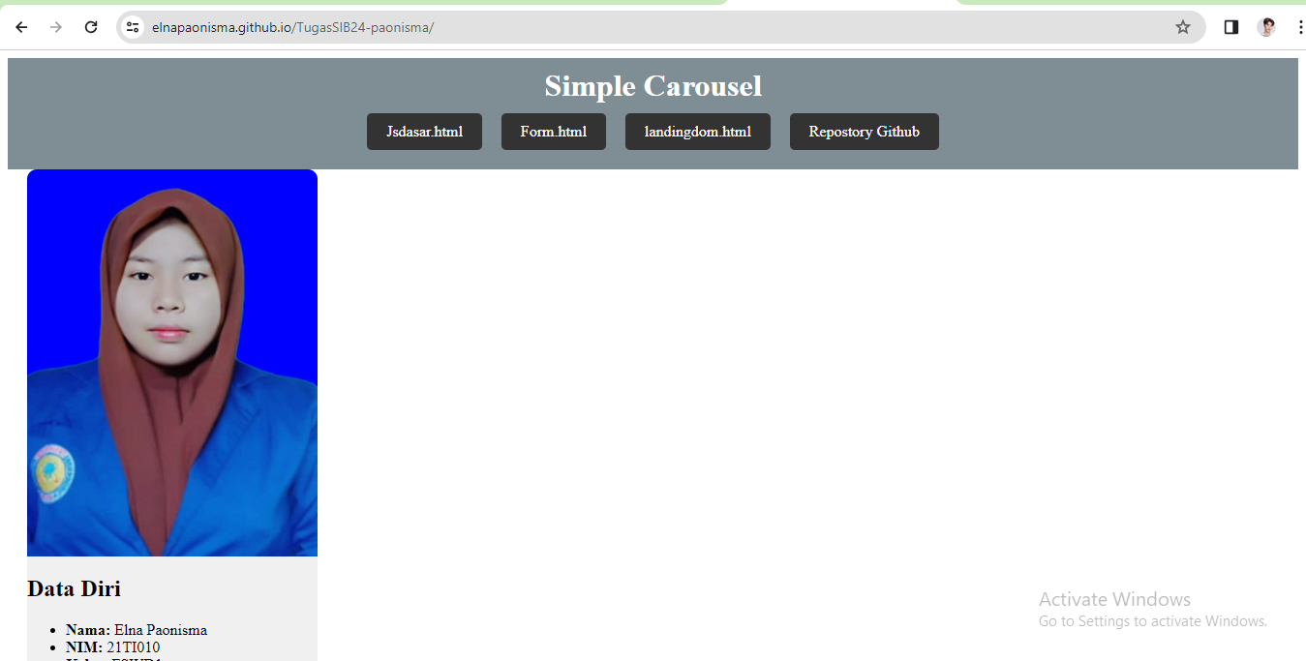

Tampilan Landingdom.html

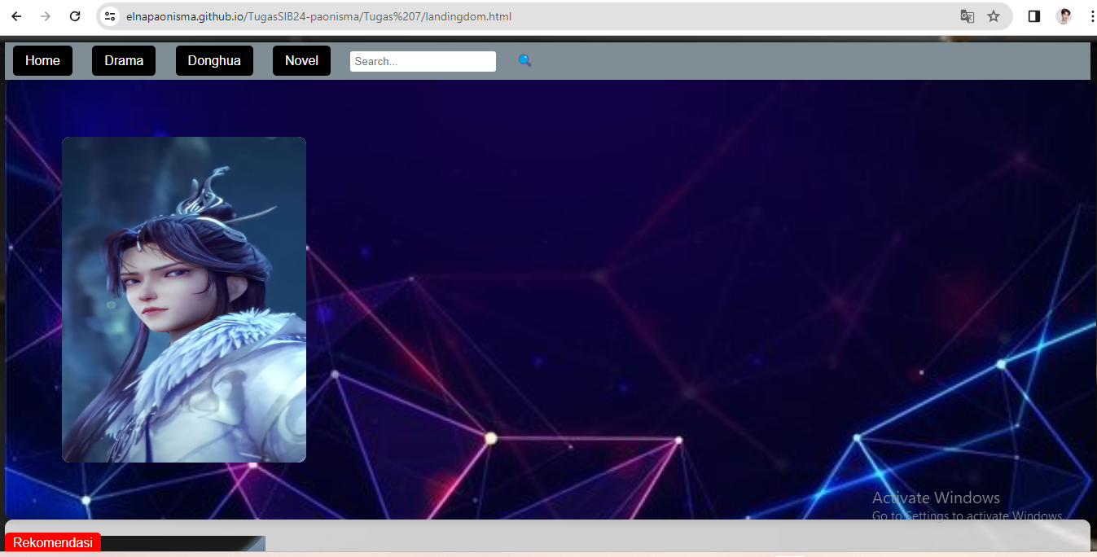

Catatan:

Maaf kak, saya buat ulang repostorynya karena kendala situsnya salah di awal, yang tadinya linknya <https://github.com/ElnaPaonisma/TugasSIB24-Elna>

Di gantikan dengan link : <https://github.com/ElnaPaonisma/TugasSIB24-paonisma>

Ini link terbaru dari tugas 6 dan 7